**GUIA DE APRENDIZAJE UNIDAD 1 N° DE GUÍA: _14_**

**RECURSO: TEXTO DE ESTUDIO** PÁGINAS: 88 y 89

ASIGNATURA: MATEMÁTICA

NOMBRE ESTUDIANTE: ____________________________________________________________________

CURSO: ____Cuarto____________________ LETRA: ____________ FECHA: _________________________

**EJE TEMÁTICO: NÚMEROS Y OPERACIONES**

**PRIORIZACIÓN CURRICULAR, NIVEL 1: (OA 7):** Resolver problemas rutinarios y no rutinarios en contextos cotidianos, que incluyan dinero, seleccionando y utilizando la operación apropiada.

Objetivo: Resolver problemas rutinarios que involucran las cuatro operaciones aplicando los cuatro pasos

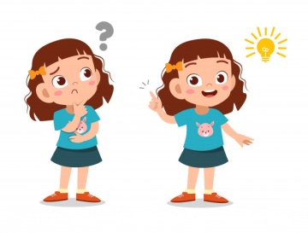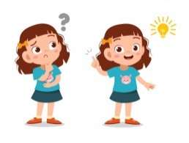**Inicio:**

En esta clase vamos a ver que estrategias nos pueden ayudar a resolver los problemas matemáticos para que podamos encontrar la respuesta correcta.

¿Cuáles son esos pasos?

|  |  |
| --- | --- |
| Niña Leyendo PNG Imágenes Transparentes | Vectores y Archivos PSD ... | 1. LEER: Tenemos que saber de qué se trata el problema, comprender toda la información que nos entregan y prestar mucha atención a LA PREGUNTA. |
| Personaje de niña de dibujos animados con bombilla de idea ... | 1. ORGANIZAR Y PLANIFICAR: es necesario ordenar la información en detalle, aquí te puede servir mucho SUBRAYAR los datos importantes, y verificar ¿Qué información te piden? Con los datos que ya tienes ¿Cómo puedes obtenerla? ¿Qué operación u operaciones te llevará a la respuesta? Puedes ayudarte de un dibujo para encontrar la operación correcta. |
| Operaciones de vectores | Matematicas Modernas | 1. RESOLVER LA(S) OPERACIÓN(ES): Aplicas el procedimiento que en el paso anterior decidiste. |
| Un conjunto de niños investigando | Vector Premium | 1. RESPONDER: Tienes que volver a leer la pregunta. Comprueba que el resultado que obtuviste tiene relación con la información que te piden y escribe la RESPUESTA COMPLETA. |

¿Veamos un ejemplo?

En el supermercado hay una oferta de **3 jugos por $650**. Si Cristian **lleva 6 jugos** **¿Cuánto deberá pagar?**

|  |  |  |  |
| --- | --- | --- | --- |
| Niña Leyendo PNG Imágenes Transparentes | Vectores y Archivos PSD ... | Personaje de niña de dibujos animados con bombilla de idea ... | Operaciones de vectores | Matematicas Modernas | Un conjunto de niños investigando | Vector Premium |
| **Leer.** | **Subrayamos** la información importante: 3 jugos por $650 Pack jugo Guallarauco variedades caja 3 x 200cc | Santa Isabel = $ 650  Pack jugo Guallarauco variedades caja 3 x 200cc | Santa Isabel + Pack jugo Guallarauco variedades caja 3 x 200cc | Santa Isabel = ¿Cuánto es? | **Resuelvo** la adición: | **Respondo:**  Cristian deberá pagar $1.300 por los 6 jugos. |

**DESARROLLO: ¡Ahora es momento de APLICAR y PRACTICAR estos pasos.**

1. Resuelve aplicando los pasos, anótalos:
2. **Carlos tiene 4 sobres con $75 cada uno, ¿Cuál es la cantidad total de dinero que tiene Carlos?**

|  |  |  |  |
| --- | --- | --- | --- |
| Niña Leyendo PNG Imágenes Transparentes | Vectores y Archivos PSD ... | Personaje de niña de dibujos animados con bombilla de idea ... | Operaciones de vectores | Matematicas Modernas | Un conjunto de niños investigando | Vector Premium |
|  |  |  |  |

1. **Carlos tiene 4 sobres con $75 cada uno, ¿Cuál es la cantidad total de dinero que tiene Carlos?**

|  |  |  |  |
| --- | --- | --- | --- |
| Niña Leyendo PNG Imágenes Transparentes | Vectores y Archivos PSD ... | Personaje de niña de dibujos animados con bombilla de idea ... | Operaciones de vectores | Matematicas Modernas | Un conjunto de niños investigando | Vector Premium |
|  |  |  |  |

1. Observa las imágenes, realiza los mismos pasos, (destaca la información)encuentra la operación para resolver el problema. Escribe la respuesta completa.

|  |  |  |
| --- | --- | --- |
| ¿Cuántas horas duerme el tigre?  Operación:  Respuesta:  Yo soy más dormilón, duermo 4 veces más que tú  Yo duermo cerca de 240 minutos al día. | | |
| En un día, yo puedo comer 225 kg. De alimento y beber 190 litros de agua | ¿Cuánto alimento puede consumir el elefante en 4 días?  Operación: | |
| Respuesta: | | |
| Yo duermo cerca de 91 horas en 7 días y cada día duermo la misma cantidad de horas | ¿Cuántas horas al día puede dormir el león?  Operación: | |
| Respuesta: | | |
| Todos los días leí la misma cantidad de páginas y terminé este libro de 57 páginas en 3 días  ¿Cuántas páginas leíste aproximadamente cada día? | | Operación: |
| Respuesta: | | |

1. Elige el problema que más te gustó y redáctalo a continuación como debiese decir si no estuviera la imagen.

Problema (datos):

_________________________________________________________________________________________________________________________________________________________________________________________________________________________________

Pregunta:

___________________________________________________________________________

Respuesta:

___________________________________________________________________________



¿Cuánto aprendí?

**CIERRE:**

**Resuelve los siguientes problemas, anota cuales son los pasos-**

**1. Pepe tiene 62 tarjetas y las quiere repartir entre 2 personas.**

**¿Cuántas tarjetas le corresponde a cada una de las personas?**

|  |  |  |  |
| --- | --- | --- | --- |
| **1** | **2** | **3** | **4** |
|  |  |  |  |

**2. Claudio compró una bebida a $860 y un pastel a $970. Si él pagó con $2.000 ¿Cuánto dinero recibió de vuelto?**

|  |  |  |  |
| --- | --- | --- | --- |
| **1** | **2** | **3** | **4** |
|  |  |  |  |

**Pista: Recuerda que debes responder la pregunta**

**3. Andrés, Jaime y Pedro recibieron una bolsa con láminas de dibujos animados, las que repartieron en partes iguales. Cada uno de ellos recibió 65 láminas. ¿Cuántas láminas le tocaron a Jaime?**

|  |  |  |  |
| --- | --- | --- | --- |
| **1** | **2** | **3** | **4** |
|  |  |  |  |

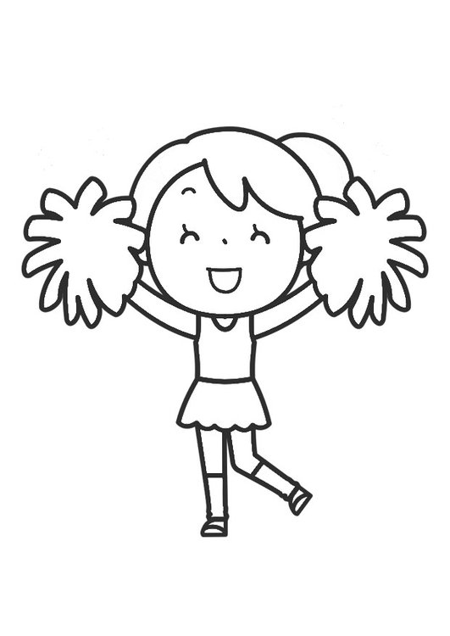 **¿Será necesario resolver una operación?**